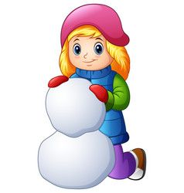Zima, zima, zima, pada, pada śnieg

Zima, zima, zima, pada, pada śnieg
Jadę, jadę w świat sankami
Sanki dzwonią dzwoneczkami
Dzyń, dzyń, dzyń
Dzyń, dzyń, dzyń
Dzyń, dzyń, dzyń
Jadę, jadę w świat sankami
Sanki dzwonią dzwoneczkami
Dzyń, dzyń, dzyń
Dzyń, dzyń, dzyń
Dzyń, dzyń, dzyń
Zasypane pola – w śniegu cały świat
Biała droga hen przed nami
Sanki dzwonią dzwoneczkami
Dzyń, dzyń, dzyń
Dzyń, dzyń, dzyń
Dzyń, dzyń, dzyń
Biała droga hen przed nami
Sanki dzwonią dzwoneczkami
Dzyń, dzyń, dzyń
Dzyń, dzyń, dzyń
Dzyń, dzyń, dzyń
Jaka pyszna sanna – parska raźno koń
Śnieg rozbija kopytami
Sanki dzwonią dzwoneczkami
Dzyń, dzyń, dzyń
Dzyń, dzyń, dzyń
Dzyń, dzyń, dzyń
Śnieg rozbija kopytami
Sanki dzwonią dzwoneczkami
Dzyń, dzyń, dzyń
Dzyń, dzyń, dzyńDzyń, dzyń, dzyń

